Приложение 12
Конспект занятия педагога-психолога для детей средней группы «Угадай эмоцию»
Цель: Обучение распознаванию и выражению эмоций: радость, злость, страх (испуг), удивление.
Задачи:
▪ познакомить детей с основными эмоциями: радостью, удивлением, грустью, гневом, страхом, злостью;
▪актуализировать опыт и знания из области эмоциональной сферы, способствовать осмыслению своих состояний и пониманию того, что негативные эмоции отнимают здоровье, а позитивные способствуют его сохранению;
▪ способствовать развитию у детей дошкольного возраста умения определять свое эмоциональное состояние и распознавать эмоции другого человека, выражая при этом эмпатию;
▪ закрепить мимические навыки;
▪ научить схематически изображать основные эмоции;
Материалы: мягкая игрушка «Солнышко», видеопроектор, презентация, цветные карандаши, картинки-шаблоны солнышек, музыкальное сопровождение для физкультминутки.

Ход занятия:
1.Приветствие
- Здравствуйте, ребята! Давайте с вами поздороваемся! Вставайте со стульчиков и повторяйте за мной!
Здравствуйте, ручки! Хлоп-хлоп-хлоп!
Здравствуйте, ножки! Топ-топ-топ!
Здравствуйте, щечки! Плюх-плюх-плюх!
Пухленькие щечки? Плюх-плюх- плюх!
Здравствуйте, глазки! Миг-миг-миг!
Здравствуйте, губки! Чмок-чмок-чмок!
Здравствуй, мой носик! Бип-бип-бип!
Здравствуйте, детишки! Раз, два, три.
Девчонки и мальчишки, здраааавствуууйтеее)

- Ребята, мы с солнышком (мягкая игрушка Солнышко) рады вас приветствовать на нашей встречи. Сегодня такой замечательный солнечный день, у меня очень хорошее настроение. Чтобы оно было такое же прекрасное и у вас, предлагаю каждому передать солнышко и сказать друг другу комплимент.
Упражнение «Передай комплимент»
- Я передаю солнышко одному из вас. При этом говорю комплимент этому человеку: Например, «Мне приятно, когда ты улыбаешься» или «У тебя красивая прическа». Передавая солнышко друг другу, мы с вами будем в отличном настроении от таких добрых, искренних слов.
2.Вступительное слово
- Ребята, послушайте, пожалуйста, стихотворение.
Не копи обид, не злись,
Лучше просто улыбнись,
И не надо обижаться,
Если просят улыбаться,
Грусть не ляжет на уста,
Ведь в улыбке красота!
Львовский Марк
- Как вы думаете, о чём это стихотворение? Ответы детей.
- А какое сегодня у меня настроение, с каким настроением вы сегодня пришли на занятие? Ответы детей.
- А какое еще бывает настроение? Ответы детей.
- Как вы можете узнать, какое настроение у людей, которые вас окружают? Ответы детей.
- Дети, а как еще можно назвать проявления разного настроения? Ответы детей.
- Да, эмоции! Мы выражаем разные эмоции. Какие эмоции вы знаете? Ответы детей.
- Различные эмоции люди выражают мимикой. Это когда мы можем передать свое состояние, настроение, эмоцию выражением лица и даже тела.
- И сегодня мы с вами познакомимся с разными эмоциями.
- И для начала давайте поиграем в игру «Топни, хлопни, повернись» и покажем, как мы можем изображать эмоции.

Игра «Топни, хлопни, повернись»
- Встаем в круг и выполняем действия: Топни, хлопни, повернись и Сердитым покажись! – Ух, ты! Получилось! Топни, хлопни, повернись и Веселым покажись! –Здорово! Топни, хлопни, повернись Удивленным покажись! –Получается! Топни, хлопни, повернись и Спокойным покажись! – Хорошо! Топни, хлопни, повернись и Печальным покажись! – Вот так! Топни, хлопни, повернись Добрым снова покажись!
- Молодцы, дети! Как хорошо вы умеете изображать разные эмоции!

3.Основная часть
- Ребята, присаживайтесь на стульчики. Наше солнышко хочет с нами поиграть и просит угадать его настроение. (Детям показывается презентация, где они должны распознать эмоциональное состояние солнышка)
Солнышко дает нам такое задание: угадать его эмоции.
1 пиктограмма – радость (2 слайд) (Сначала появляется солнышко, дети должны угадать его эмоциональное состояние, после угадывания выплывает название эмоции)
– А как выглядит человек, когда он радуется? (Глаза блестят, на губах улыбка).
– Посмотрите какие красивые лица у тех, кто радуется (появляются картинки, на которых изображены радостные лица)
– Ребята, а когда вам бывает радостно? (Ответы детей: когда приходит мама, читают книги, покупают игрушку, сладости...)
– Видите, как много у нас поводов для радости
– Вспомните, что-нибудь радостное и когда я досчитаю до 3 все вместе изобразим радость. Хорошо. Как приятно на вас смотреть, когда вы радуетесь.
2 пиктограмма – грусть (3 слайд)
- Как выглядит человек, когда грустит? (Лицо унылое, глаза грустные)
– Какие чувства мы испытываем к людям, которые грустят? (ответы детей)
- Конечно же жалость. А когда вы грустите? (Когда мама ушла на работу, когда любимая игрушка сломалась).
– Давайте попробуем на счет 3 показать, как мы грустим.
3 пиктограмма – удивление (4 слайд)
- Как выглядит человек, когда чем-то удивлен? (глаза широко открыты, брови приподняты, рот открыт)
– Посмотрите, какие лица у людей, когда они удивлены? (на слайде появляются картинки людей, которые удивлены)
- Ребята, а вам случалось когда-нибудь удивляться? Расскажите свои истории. (ответы детей: когда увидел первый раз море, когда слепили большого снеговика, …)
– Давайте попробуем на счет 3 показать, как мы удивляемся.
4 пиктограмма – испуг (5 слайд)
Как выглядит человек, когда чем-то его напугали? (глаза широко открыты, брови приподняты, лоб сморщен, рот открыт и издает крик)
– Посмотрите, какие лица у людей, когда они испуганы? (на слайде появляются картинки людей, которые испуганы)
- Ребята, а вам случалось когда-нибудь испытывать испуг? Расскажите свои истории. (ответы детей: когда в темноте выбежал кот, когда гроза была …)
– Давайте попробуем на счет 3 показать на своем лице испуг.
5 пиктограмма – злость (6 слайд)
- Как выглядит человек, когда злится? (Лицо сердитое, губы сжаты, брови нахмурены, глаза злые)
– Какие мы некрасивые, когда злимся. А когда вы злитесь? (Когда обижают, что-то не получается)
– Давайте попробуем на счет 3 показать, как мы злимся.
6 пиктограмма –спокойствие (7 слайд)
- Как выглядит человек, когда у него на душе спокойно? (Лицо милое, губки чуть улыбаются, брови ровные, глаза добрые)
– Давайте попробуем на счет 3 показать, как нам сейчас хорошо и спокойно.

- Ребята, какие мы с вами молодцы, угадали все эмоции у солнышка. Теперь солнышко просит с ним немного подвигаться.

- Встанем со стульчиков и будем повторять движения (звучит музыка, взрослый показывает движения по тексту песни, на слайде пляшет солнышко (8 слайд)

Физкультминутка
Ласковое солнышко светит на дорожку
(поднимают руки вверх, тянутся к солнышку)
Покажу я солнышку все свои ладошки
(вытягивают руки ладошки вверх)
- Правую, левую – все свои ладошки!
(по очереди показывают ладошки)

Покажу я солнышку розовые щечки
(указательными пальцами прикасаются к щечкам)
-Круглые румяные, словно колобочки
(поглаживают щечки)
-Правую, левую, щечки-колобочки!
(трут ладошкой по правой и левой щечке)

На носу от солнышка рыжие веснушки
(пальчиками показывают «веснушки» на носу)
-Греются на солнышке маленькие ушки
(растирают ушки ладошками)
Правое, левое – маленькие ушки!
(пальчиками по очереди показывают ушки)

- Ребята, а чтобы нашему солнышку не было скучно одному, давайте ему подарим наши солнышки. Для этого я вам раздам солнышки, а вы их разукрасите и нарисуете на нем эмоции. А чтобы вам было легче изобразить эмоцию на вашем солнышке, я предлагаю посмотреть на слайд (на слайде 9 изображены пиктограммы основных эмоций) дети разукрашиваю солнышки и учатся рисовать эмоции)
- Я рада, что вы все нарисовали радостные солнышки, значит у вас тоже радостное настроение.
3. Итог занятия. Рефлексия.
- Ребята, в завершении нашей встречи я предлагаю построить башню радости. Для этого каждому по очереди нужно рассказать, что ему нравится или что его радует. Я назову, что мне нравится и протяну руку ладонью вверх, а вы по очереди будете подходить, называть, что вам нравится или что вас радует и класть свою руку на мою ладонь. Какая хорошая башня радости у нас получилась. Солнышко радуется вместе с нами.
- Тихонько садитесь на места, а Солнышко в знак благодарности и на память о нашей встречи дарит вам волшебные солнышки (детям раздаются маленькие конфетки). Пусть когда вам грустно или вы злитесь, то это Солнышко вам поможет стать веселее и добрее. (Под песню «Улыбка каждому вручается конфетка от Солнышка).
– Наша встреча подошла к концу.
– Что вам запомнилось и понравилось?
– Какая эмоция вам больше всего понравилась?
– У человека, когда он злится некрасивое лицо, сердитое, глаза злые. Надо всегда относиться к людям доброжелательно, приветливо, тогда и к вам будут относиться так же. Хорошо, когда у человека радостное настроение, тогда любое дело получается.

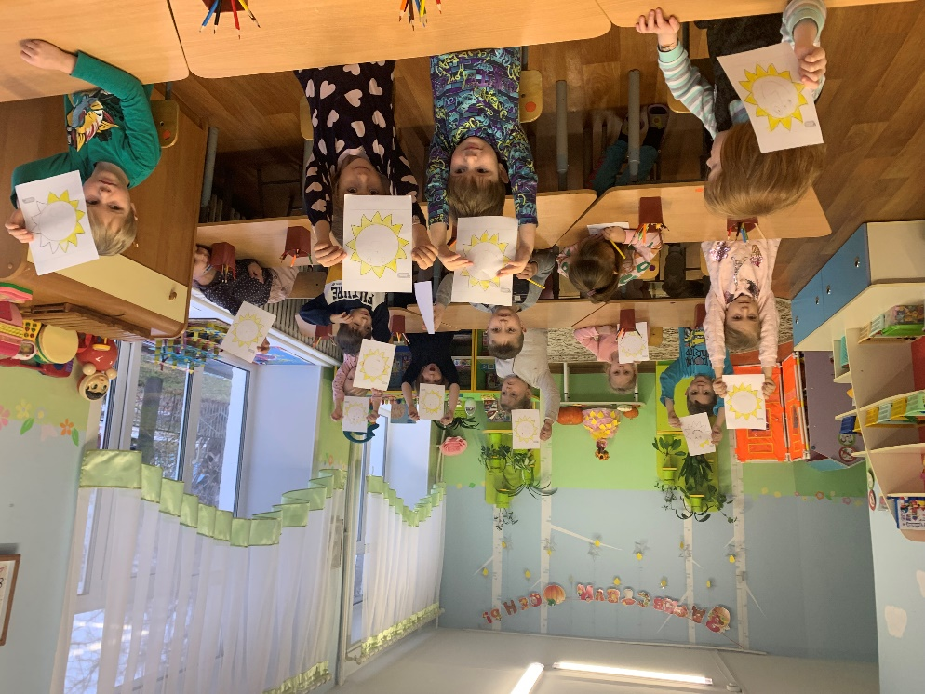

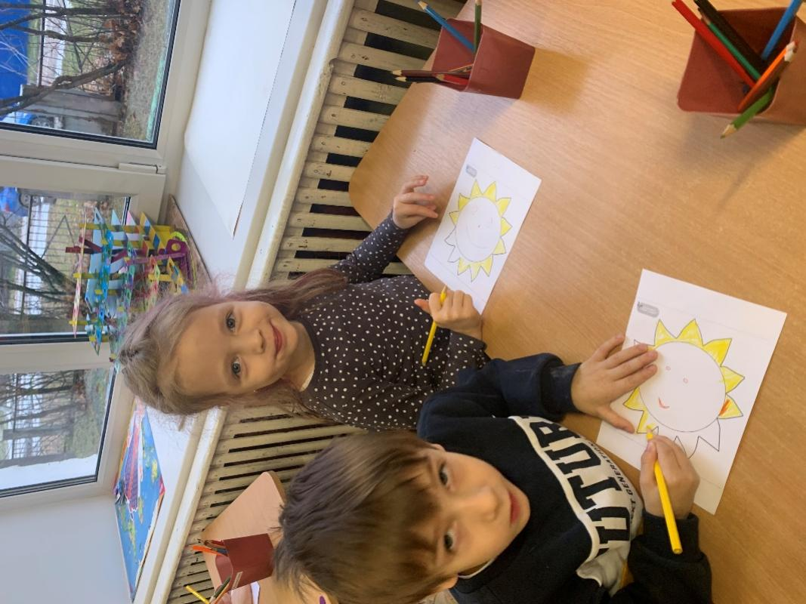

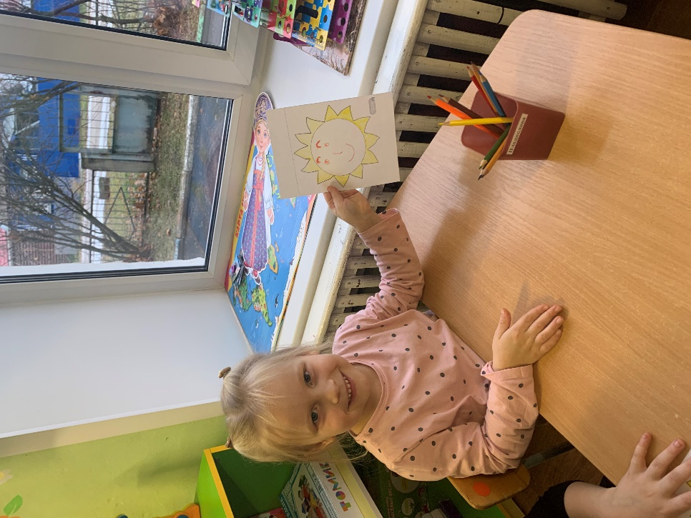

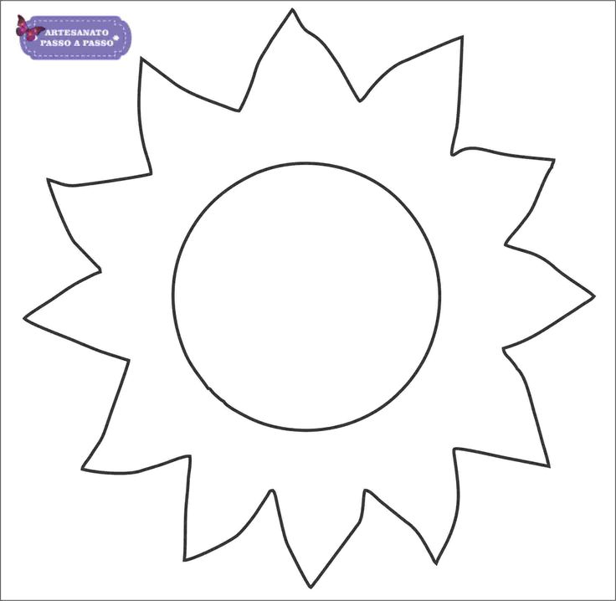
Шаблоны «Солнышко»

